Чернобыльская АЭС: катастрофа 26 апреля 1986 года
- Рекомендовать
26 апреля 1986 года… Эта дата будет помниться еще нескольким поколениям украинцев, белорусов и россиян как день и год, когда произошла ужасная техногенная авария. Когда все это случилось, пожалуй, даже самые опытные эксперты полностью и до конца не осознавали, что же нас всех ждет впоследствии.
Катастрофа 26 апреля 1986 года повлекла за собой тысячи смертей и болезней, зараженные леса, отравленную воду и почву, мутации растений и животных. Кроме всего прочего, на карте Украины появилась тридцатикилометровая зона отчуждения, проезд на территорию которой возможен только при наличии специального разрешающего документа.
Данная статья направлена не только на то, чтобы еще раз напомнить читателям, что случилось 26 апреля 1986 года, но и посмотреть на произошедшее, как говорится, с разных сторон. Сейчас, кажется, ни для кого не секрет, что в современном мире все чаще и чаще находятся те, кто готов заплатить немало денег за то, чтобы съездить на экскурсию в эти места, а некоторые бывшие жители, так и не прижившись в других регионах, нередко возвращаются в свои призрачные и заброшенные города.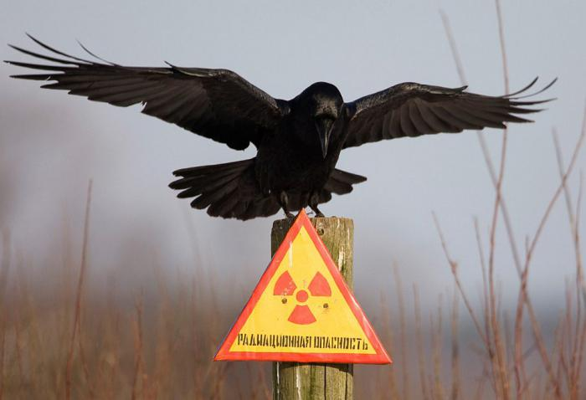

Краткая сводка событий
Практически 30 лет назад, а именно 26 апреля 1986 г., на территории нынешней Украины случилась самая крупная атомная авария в мире, последствия которой ощущает планета и до нашего времени.
На электростанции в городе Чернобыле взорвался атомный реактор четвертого энергоблока. В воздух одновременно было выброшено огромное количество смертельно опасных радиоактивных веществ.
Сейчас уже подсчитано, что только за три первых месяца, начиная с 26 апреля 1986 года, от радиационного излучения буквально на месте погиб 31 человек. Позже 134 человека были направлены в специализированные клиники для интенсивного лечения от лучевой болезни, а еще 80 в муках умерли от заражения кожных покровов, крови и дыхательных путей.
Чернобыльская АЭС (1986, 26 апреля и в следующие дни) как никогда нуждалась в рабочих руках. В ликвидации аварии участвовали больше 600 тысяч человек, большинство из которых были военнослужащими.
Пожалуй, самым опасным последствием происшествия стал огромный выброс в окружающую среду смертельно опасных радиоактивных веществ, а именно изотопов плутония, урана, йода и цезия, стронция и самой радиоактивной пыли. Шлейф радиации покрыл не только огромную часть СССР, но и Восточную Европу, и Скандинавские страны, но больше всего чернобыльская трагедия 26 апреля 1986 г. затронула Белорусскую и Украинскую ССР.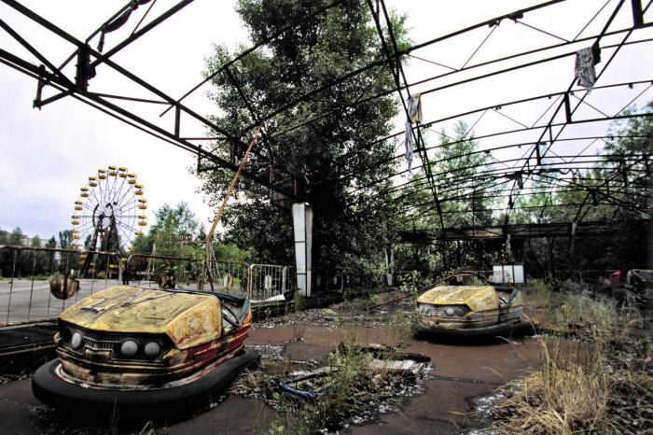
Расследованием причин возникновения аварии занималось очень много международных экспертов, однако даже до сих пор никто точно не знает истинных причин случившегося.

Ареал распространения
После аварии вокруг ЧАЭС пришлось обозначить так называемую «мертвую» зону в 30 км. Сотни населенных пунктов были уничтожены практически до основания или погребены под тоннами земли при помощи тяжелой техники. Если рассматривать сферу сельского хозяйства, с уверенностью можно заявить, что Украина на тот момент лишилась пяти миллионов гектаров плодородной почвы.
В реакторе четвертого энергоблока перед аварией находилось почти 190 т топлива, 30 % которого во время взрыва выбросилось в окружающую среду. Кроме того, на то время в активной фазе пребывали разнообразные радиоактивные изотопы, накопившееся за время работы. Именно они, по мнению специалистов, и представляли наибольшую опасность.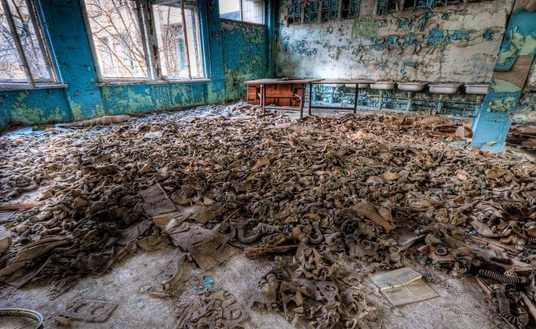
Более 200 000 кв. км окрестных земель было загрязнено радиацией. Смертельное излучение распространялось подобно аэрозолю, постепенно оседая на поверхности земли. Загрязнение территорий тогда в основном зависело только от направления ветра. Очень сильно пострадали те регионы, в которых 26 апреля 1986 года и последующие несколько недель прошел дождь.

Кто же виноват в случившемся?
В апреле 1987 года в г. Чернобыле состоялось судебное заседание. Одним из главных виновников атомной аварии на ЧАЭС был признан директор станции, некто В. Брюханов, который изначально пренебрег элементарными правилами техники безопасности. Впоследствии этот человек умышленно занижал данные об уровне радиации, не ввел в действие план эвакуации работающих и местного населения.
Также по ходу дела были открыты факты грубейшего пренебрежения своими служебными обязанностями 26 апреля 1986 года со стороны главного инженера ЧАЭС Н. Фомина и его заместителя А. Дятлова. Все они были приговорены к 10 годам лишения свободы.
Еще на пять лет был осужден начальник той самой смены, на которой случилась авария (Б. Рогожкин), к трем – А. Коваленко, его заместитель, и к двум – Ю. Лаушкин, государственный инспектор Госатомэнергонадзора.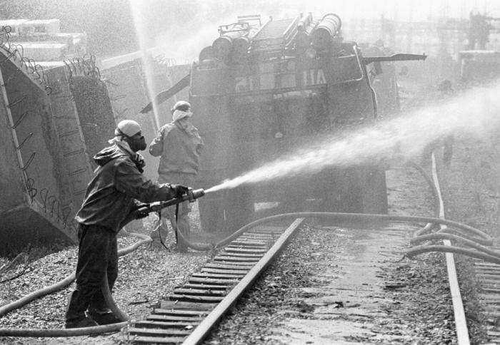
На первый взгляд может показаться, что это достаточно жестоко, однако если бы все эти люди проявили большую осторожность в работе на таком опаснейшем предприятии, как Чернобыльская АЭС, катастрофа 26 апреля 1986 года вряд ли бы произошла.

Оповещение и эвакуация населения
Экспертная комиссия утверждает, что после аварии первым делом следовало бы сразу же произвести эвакуацию населения, однако никто не взял на себя ответственность принимать необходимые решения. Случись тогда наоборот, человеческих жертв могло бы быть в десятки, а то и в сотни раз меньше.
На практике же вышло так, что люди целый день ничего не знали о произошедшем. 26 апреля 1986 года кто-то работал на приусадебном участке, кто-то готовил город к предстоящим майским праздникам,детсадовские малыши гуляли на улице, а школьники, как ни в чем не бывало, занимались физкультурой на свежем, как им казалось, воздухе.
Работа по вывозу населения началась только ночью, когда вышло официальное указание готовиться к эвакуации. 27 апреля была оглашена директива о полной эвакуации из города, запланированной на 14.00.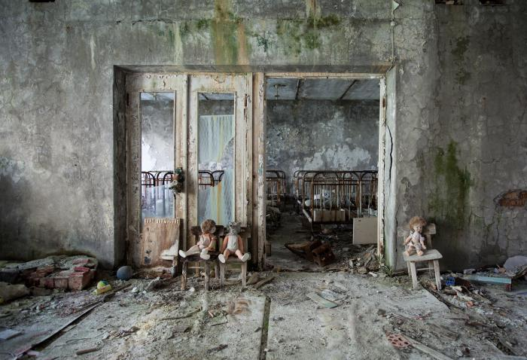
Так Чернобыльская АЭС, катастрофа 26 апреля 1986 на которой лишила дома многих тысяч украинцев, превратила скромный городок-спутник Припять в страшный призрак с опустошенными домами, заброшенными парками и скверами и мертвыми, безлюдными улицами.

Паника и провокации
Когда прошли первые слухи об аварии, часть населения решила самостоятельно покидать город. Уже 26 апреля 1986 года, ближе ко второй половине дня, многие женщины в панике и отчаянии, подхватив на руки младенцев, буквально бежали по дороге подальше от города.
Все бы ничего, но делалось это через лес, доза загрязнения которого на самом деле во много раз превышала все допустимые показатели. А дорога... По словам очевидцев, асфальтное покрытие светилось каким-то странным неоновым оттенком, хотя его и старались обильно заливать водой, смешанной с каким-то неизвестным простому обывателю белым раствором.
Очень досадно, что серьезные решения по спасению и эвакуации населения не были приняты вовремя.
И, наконец, только через несколько лет выяснилось, что спецслужбы Советского Союза были осведомлены о заготовке трех тонн мяса и пятнадцати тонн масла на территориях, которых напрямую коснулась чернобыльская трагедия 26 апреля 1986 года. Несмотря на это, они приняли решение переработать радиоактивные продукты, добавив в них относительно чистые компоненты. В соответствии с принятым решением, это радиоактивное мясо и масло было развезено по многим крупным комбинатам страны.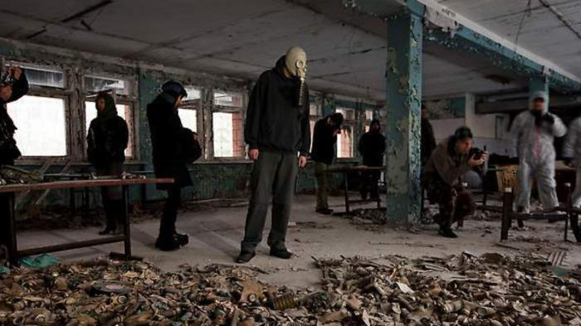
Также КГБ точно знало, что при строительстве ЧАЭС использовалось бракованное оборудование из Югославии, было ознакомлено и с различного рода просчетами в проектировании станции, расслоением фундамента и наличием трещин в стенах...

Что же все-таки делалось? Попытки предотвратить еще большее горе
Около половины второго ночи в г. Чернобыль (1986 год, 26 апреля) в местную пожарную часть поступил сигнал о возгорании. Дежурный караул выехал на вызов и практически сразу же передал сигнал о пожаре высокой сложности.
По прибытии специальная команда увидела, что горела крыша машинного зала и огромный реакторный зал. Кстати, на сегодняшний день установлено, что при тушении того страшного пожара больше всего пострадали ребята, которые занимались именно реакторным залом.
Только в 6 часов утра пожар был полностью затушен.
В целом было задействовано 14 машин и 69 служащих. Из спецодежды люди, выполнявшие такую важнейшую миссию, имели только брезентовую робу, каску и рукавицы. Мужчины тушили огонь без противогазов, так как при высокой температуре работать в них было просто невозможно.
Уже в два часа ночи появились первые пострадавшие от радиации. У людей началась сильнейшая рвота и общая слабость, а также наблюдался так называемый «ядерный загар». Говорят, что у некоторых вместе с рукавицами снималась и кожа рук.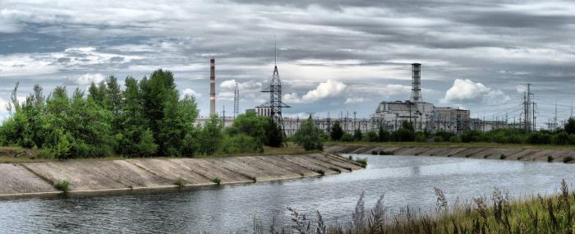
Отчаянные пожарные сделали все возможное, чтобы не дать огню добраться до третьего блока и дальше. Персонал же станции занялся тушением локальных очагов в разных помещениях станции и принял все необходимые меры для предотвращения взрыва водорода. Эти действия помогли предотвратить еще большую техногенную катастрофу.

Биологические последствия для всего человечества
Ионизирующая радиация при попадании на все живые организмы оказывает губительное биологическое воздействие.
Радиационные излучения приводят к разрушению биологической материи, мутации, изменению структуры тканей органов. Такое облучение способствует развитию разных типов онкологических болезней, лучевой болезни, нарушению жизненно важных функций организма, изменению и распаду ДНК и в результате приводит к смерти.

Призрачный городок под названием Припять
Несколько последующих после техногенной катастрофы лет этот населенный пункт вызывал интерес различного рода специалистов. Они массово приезжали сюда, стремясь измерить и проанализировать уровень радиационного фона зараженной территории.
Однако в 90-х гг. Припять стала привлекать все больше внимания со стороны ученых, интересующихся экологическими изменениями окружающей среды, а также вопросами трансформации природной зоны города, полностью оставшегося без антропогенного влияния.
Много украинских научных центров проводили в городе оценку изменения флоры и фауны.

Сталкеры чернобыльской зоны
Прежде всего стоит отметить, что сталкерами называют людей, всеми правдами и неправдами проникающих в зону отчуждения. Чернобыльские же любители экстрима условно делятся на две категории, отличающиеся своим внешним видом, используемым сленгом, фотографиями и подготовленными отчетами. Первые – любопытные, вторые – идейные.
Согласитесь, сейчас в СМИ действительно можно найти массу информации по теме: «Чернобыль. 1986 год. 26 апреля». Любопытные сталкеры именно оттуда и получили свои знания о радиационной зоне. Немалую роль сыграли также и компьютерные игры. Эти молодые люди, средний возраст которых редко превышает 20 лет, в большинстве случаев только проникают в зону отчуждения, но не пересекают саму границу Чернобыля. На этом их приключения заканчиваются.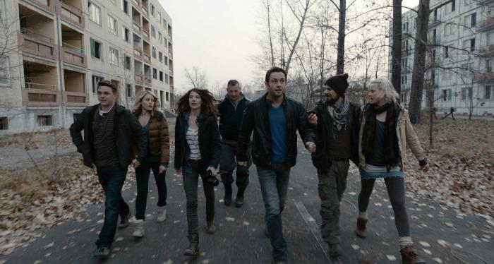
Вторая категория – это уникальные идейные сталкеры. Они забираются глубже, причем не только в 30-километровую зону, но и 10-километровую, и живут там по несколько дней. Трудно объяснить, что движет такими людьми, но это, похоже, их способ самовыражения. Достоверных данных о том, какова численность этой группы сталкеров, нет, но по примерным подсчетам их не более 20, а «игровых» же на порядок выше.

Современные жители Чернобыля
Значительная часть эвакуированного населения, несмотря на запрет и ограничения, через некоторое время все же приехала назад. Из ста тысяч вывезенных человек домой вернулось примерно 1200, но к 2007 году их осталось только 314. Называют их самоселами. Как правило, это пожилые люди, и основной причиной резкого сокращения их численности считается именно возраст. Что же побудило людей вернуться в свои зараженные радиацией дома? Основными причинами такого решения стали глубокий экономический кризис в стране, падение доходов населения и нежелание бросать родные места.

Дальнейшая судьба электростанции
После аварии в апреле 1986 года вся работа АЭС была остановлена, но уже в октябре, после постройки саркофага и проведенных очистительных работ, два блока снова заработали, а в декабре 1987 года запустили и третий.
В 1995 году Украина, Европейский Союз и страны Большой Семерки подписали Меморандум, по которому началась программа полного закрытия ЧАЭС, что предполагалось сделать к 2000 году. В декабре 2000 года 3-й блок ЧАЭС был окончательно остановлен.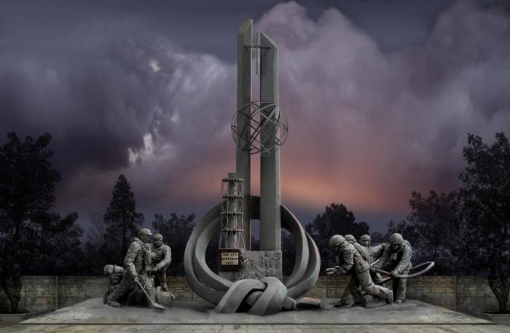
На сегодняшний день саркофаг, возведенный над горевшим блоком станции, постепенно разрушается. Поэтому ЕБРР в 2004 году провел тендер на возведение нового укрытия, его в 2007 году выиграло совместное французское предприятие.
В 2015 году Чернобыльская АЭС окончательно и бесповоротно прекратила свою работу.

